1-5：CCBAB
6-10:ACBAD
解析：
- 因为左(右)导数存在则左(右)连续,若在左、右都连续则函数在点必连续。
A选项的反例是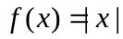
B选项的反例是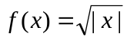
- 3：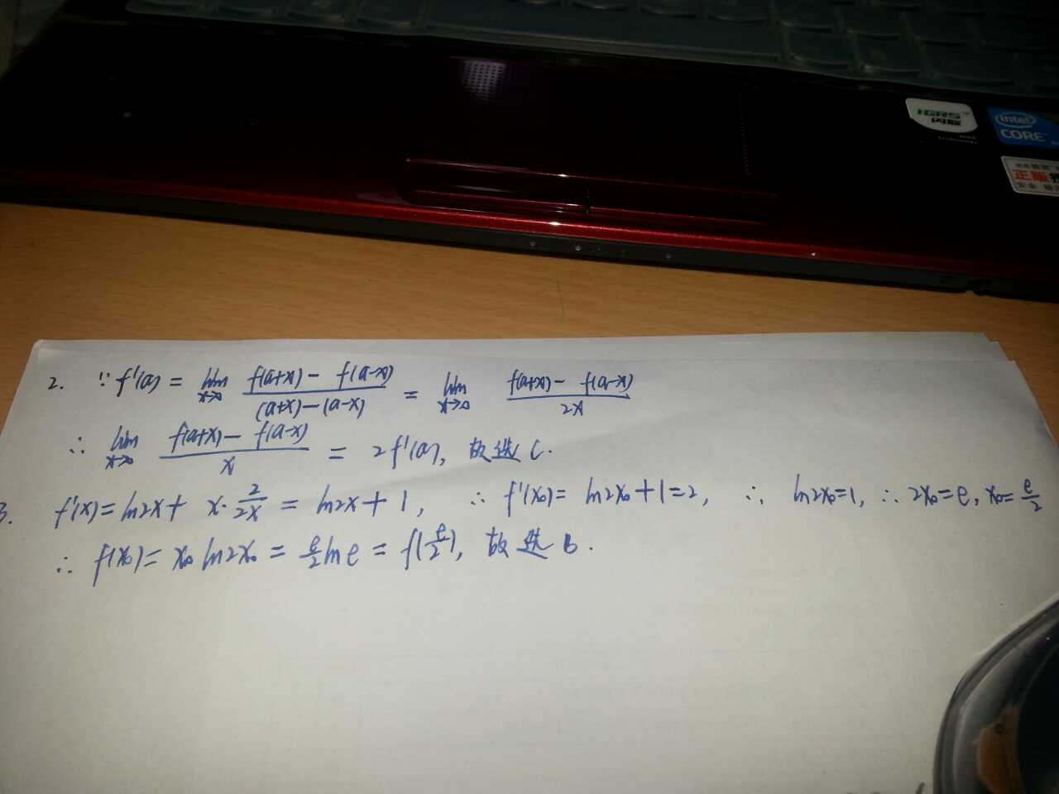
4、
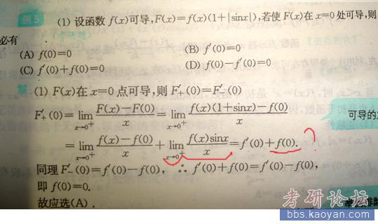
5-10：